Gymnasium der Benediktiner Schäftlarn
Sprachliches Gymnasium, Humanistisches Gymnasium (LEF/Gr), Benediktinerabtei Schäftlarn, 82067 Kloster Schäftlarn
Tel 08178 7920, Fax 08178 7971, E-Mail gymnasium@abtei-schaeftlarn.de, www.abtei-schaeftlarn.de
__________________________________________________________________________________________________________________________________________________________________________________________________________________________________________________________________________ _____________________________________________________________________________________________
Juni 2019
4. Sponsorenlauf für unsere Partnerschule „Stella Maris“ in Indien
beim Sommerfest am Do, 25. Juli 2019

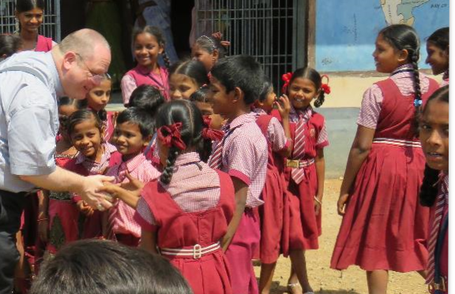
Liebe Eltern, liebe Schülerinnen und Schüler,

unsere Q11er Katja, Adele, Leonie, Cosima, Veronika, Marie, Benjamin, Amelie K., Janus, Amelie G., Katharina K. und Katharina R. haben heuer unsere Partnerschule „Stella Maris“ in Mondikunta-Banjara besucht und uns zusammen mit den Gästen aus Indien Kiran Lourdu und Bischof Paul Maipan davon erzählt.
Sie haben die Broschüre „Stella Maris“ erstellt, die Ihr zusammen mit diesem Brief zweimal bekommt und die Ihr an Eure Sponsoren weitergeben könnt. Dort könnt Ihr genau erfahren, wofür das Geld benötigt wird (siehe auch http://www.abtei-schaeftlarn.de/gymnasium-internat/schulleben/indische-partner-schule/; noch mehr Broschüren gibt es vor dem Sekretariat).
Auch die Vertreter von „Sternstunden“ und „Missio“ waren bei unserem großen „Schulpartnerschafts-Tag“ im April in der Aula mit dabei und wir haben unsere Partnerschaft feierlich besiegelt.
Die Benefizaktion „Sternstunden“ des Bayerischen Fernsehens, die 2016 in Mondikunta den Bau der neuen Schule finanziert hat, ist dabei unser wichtiger Projektpartner. Schäftlarn hat zugesagt, zu den laufenden Kosten der neu gebauten Schule beizutragen (Schulmöbel, Strom, Bücher, Essen, Kleidung, … ). Letztes Jahr wurde die Schule um einen zweiten Stock erweitert. Den Film von der Einweihung findet Ihr auch unter http://www.abtei-schaeftlarn.de/gymnasium-internat/schulleben/indische-partner-schule/.
Wir, die Schülersprecher und Mitglieder der Schülermitverantwortung (SMV), freuen uns, nach dem riesengroßen Erfolg von 2015, 2017 und 2018 auch dieses Jahr wieder einen Sponsorenlauf zu veranstalten und dabei finanzielle Unterstützung für unsere indische Partnerschule zu sammeln, damit auch Kinder und Jugendliche in Indien eine gute schulische Bildung erhalten können.

Wie kann ich am Sponsorenlauf teilnehmen?
Check-Liste für Teilnehmer:
- Sponsoren sammeln und eintragen lassen (Rückseite)
- Sponsorenzettel abgeben
- Trainieren
- Sportkleidung und Leute zum Anfeuern am Tag des Sponsorenlaufs mitbringen
- Duschsachen (Duschen in Turnhalle vorhanden)
- Ersatzkleidung für danach
Läufer-Registrierung | Mi, den 24.07.19  9.15 Uhr | Do, den 25.07.19 15.15 Uhr
Startschuss zum Sponsorenlauf: | 8. Klasse: 9.30 | 7. Klasse: 15.30
 | 9. Klasse: 10.15 | 6. Klasse: 16:15
 | 10./11. Kl: 11.45 | 5. Klasse: 17.00
Siegerehrung  (auch: Klasse mit meisten Runden) | Do, 25.07.19 18.30 Uhr
Du bekommst heute diesen Sponsorenzettel. Damit – und mit der Broschüre „Stella Maris“ – machst Du Dich auf Sponsorensuche bei Deinen Eltern, Großeltern, Tanten, Onkeln, Freunden, Nachbarn, Banken oder beim Autohaus, Bäcker, Metzger, Supermarkt oder, oder, oder … . In Geschäfte könnt Ihr auch gemeinsam gehen, dann fällt das Fragen nicht so schwer! Der Sponsor legt den Betrag fest, den er bereit ist, für jede gelaufene Runde zu zahlen, unterschreibt und trägt gut lesbar seinen Namen ein (und die Adresse für die Spendenquittung).

Die Klasse mit den meisten Runden wird belohnt. Strengt Euch also gemeinsam an, zusammen macht es mehr Spaß. Sollte ein Sponsorenzettel nicht ausreichen, kannst Du weitere bekommen oder sie von unserer Homepage herunterladen! Auch dieses Jahr werden wir den Lauf der älteren Schülern aus organisatorischen Gründen schon am Vortag durchführen.
Den ausgefüllten Sponsorenzettel gibst Du bitte bis Mittwoch, 10.07.19 bei Deinen Klassensprechern ab, die ihn dann an die Schülersprecher (ans Sekretariat) weiterleiten. Somit bist Du beim Sponsorenlauf angemeldet und registriert.

Was tue ich als Sponsor?
Die Zahl der gelaufenen Runden bestätigen wir den Läufern, die anschließend über die Sommerferien Zeit haben, die Sponsoren über die Zahl der gelaufenen Runden zu informieren und an die Überweisung auf nachfolgendes Konto zu erinnern:
MISSIO - Internationales Katholisches Hilfswerk, Liga Bank, IBAN: DE96 7509 0300 0800 0800 04,
BIC: GENODEF1M05, Verwendungszweck: 56905-798, Schäftlarn/Sponsorenlauf, Adresse für Spendenquittung
Eine Spendenquittung bekommen Sie ab 30 Euro automatisch, wenn Sie Ihre Adresse bei der Überweisung mit angeben. Für eventuelle weitere Fragen haben wir eine Ansprechpartnerin bei MISSIO: Frau Pollerspöck, E-Mail: k.pollerspoeck@missio.de, Tel 089 5162-232, Internet: www.missio.com, Pettenkoferstraße 26, 80336 München.
Wir bitten Sie/Euch um Ihre/Eure Unterstützung und freuen uns auf viele Läufer mit guter Ausdauer, auf großzügige Sponsoren, tolles Wetter, guten Appetit – und einen fröhlichen, sportlichen und festlichen Tag für alle Beteiligten!

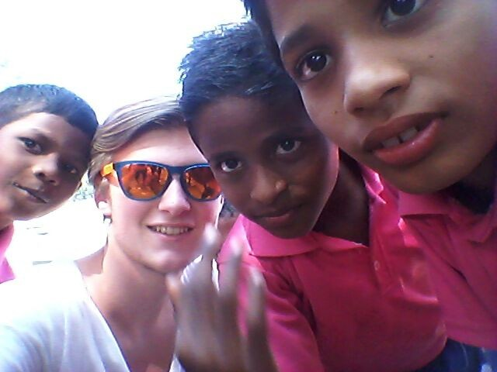

Sponsorenzettel
für den 4. Sponsorenlauf am Gymnasium Schäftlarn
am Do, 25. Juli 2019 beim Sommerfest
für die Partnerschule „Stella Maris“ in Indien

 | Name | Klasse | Startnummer | Gelaufene Runden
Teilnehmer

Ich werde gesponsert von …
 | Name des Sponsors, Adresse | Spende pro gelaufener Runde | Unterschrift  des Sponsors | … ergibt den Gesamtbetrag | Spenden-quittung  (ab 30 Euro automatisch)
1
2
3
4
Eine Runde ist etwa 250 Meter (einmal um Neubau / Internat); die Laufzeit beträgt 30 Minuten
__
Datum Unterschrift des Teilnehmers Unterschrift eines Erziehungsberechtigten
Bitte bis zum Mittwoch, den 10. Juli 2019 beim Klassensprecher abgeben!

Vielen Dank für
Ihre/Eure Unterstützung!

Eure SMV

Nico Breu, Tatiana v. Schweinitz, Celine Akmese, Abt Petrus, W. Sagmeister
Schülersprecher Schulträger Schulleiter
^{Konto für Sponsoren:} ^{Konto für Sponsoren:}
MISSIO - Internationales Katholisches Hilfswerk, Liga Bank MISSIO - Internationales Katholisches Hilfswerk, Liga Bank
IBAN: DE96 7509 0300 0800 0800 04, BIC: GENODEF1M05 IBAN: DE96 7509 0300 0800 0800 04, BIC: GENODEF1M05
Verwendungszweck: 56905-798, Schäftlarn/Sponsorenlauf Verwendungszweck: 56905-798, Schäftlarn/Sponsorenlauf
Adresse für Spendenquittung Adresse für Spendenquittung

